-
LE LIEN
BULLETIN MUNICIPAL
Janvier 2026
Commune de
CHAUVENCY-LE-CHATEAU
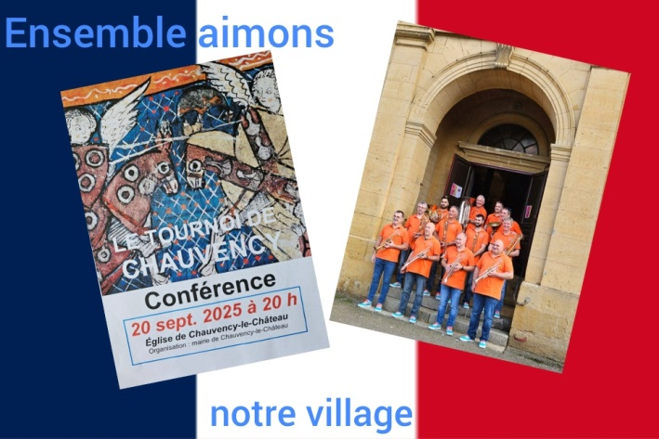
Photos :
. Conférence Le Tournoi de Chauvency – 20 septembre 2025
. BRASS’I COOL – Grand Ensemble de Cuivres Lorraine Gaumaise -
28 septembre 2025
dans l’Eglise de Chauuency-le-Château

LIEN N°8

2025 vient tout juste de se terminer. La fin de la mandature est proche. Rappelons qu’au cours de cette mandature de 2020 à 2026 nous avons eu à déplorer le décès de notre ancien Maire Daniel REGNAULD et par conséquent la tenue de nouvelles élections.

Cette fin d’année 2025 a vu aboutir divers projets votés, au cours de cette nouvelle demi-mandature et annoncés lors du précédent lien. Ils seront détaillés ci-après.
.
Tout d’abord puisque 2026 commence, Madame la Maire et toute l’équipe municipale vous adressent leurs meilleurs vœux et leurs souhaits de bonheur et de santé ainsi qu’à vos familles et ceux qui vous sont proches. Madame la Maire aura le plaisir de vous rencontrer à l’occasion de la cérémonie des vœux suivie de la traditionnelle galette des rois en Mairie le samedi 17 janvier 2026 à 15 heures.

Cette année 2026 suscitera prochainement des interrogations. N’oublions pas les futures élections municipales du 15 Mars 2026 sur lesquelles nous revenons plus longuement dans la rubrique secrétariat.

- COMMUNICATION



Nouveauté : Par souci d’environnement, la Mairie va réduire l’utilisation du papier en supprimant certains supports imprimés. A l’heure du numérique et pour être dans la tendance, vous aurez à votre disposition un outil de communication simple d’utilisation.
Vous retrouverez toujours l’affichage règlementaire dans les trois panneaux d’affichage.
La distribution dans les boîtes à lettres sera faite uniquement avec parcimonie et aux personnes n’utilisant pas de smartphones.
Nous vous invitons donc tous à télécharger gratuitement l’application IntraMuros sur Google Play ou App Store. Cette application est partenaire de l’AMF (Association des Maires de France) 8000 communes l’utilisent déjà. (voir le flyer ci-joint). Nous sommes bien entendu à votre disposition pour tous renseignements ou aide sur le maniement de cet outil.
Vous y trouverez régulièrement des informations telles que les compte- rendus de Conseil Municipal, les analyses d’eau, les annonces diverses……
Prenez- le en main et faites- nous part de vos observations.

- SÉCURITÉ DANS LE VILLAGE

Plusieurs dispositifs de ralentissement ont été aménagés. Leur disposition a nécessité l’accord
des services de l’ADA de Stenay dont nous dépendons pour l’aménagement de la départementale RD947.

- Pose de coussins type berlinois à 3 endroits du village.
- Installation d’un giratoire franchissable au carrefour de la RD 947 Stenay/Montmédy et la route de Lamouilly. A l’heure où nous rédigeons ce bulletin vous devez être interrogatifs sur ce chantier. En effet l’entreprise est en congés jusqu’au 08/01/2026.
Les marquages en résine et la signalisation complète restent à terminer.
- Un feu de récompense sera également ajouté à l’entrée du village côté Montmédy dès qu’Enedis aura réalisé le branchement.

- TRAVAUX VOIRIE

L’entreprise BTP GERARD que nous relancions régulièrement a enfin terminé deux chantiers : Pour rappel :
- Rue de Blazy (bas de la rue)
- Rue du Moulin

Nous ne perdons pas de vue les travaux de la rue de l’Enfer pour laquelle des demandes de subventions avaient été déposés en Janvier 2025. Subventions au titre de la DETR (Dotation d’Equipement des Territoires Ruraux) et à la Région Grand Est au titre des espaces verts et filtrants.
La subvention DETR nous a été refusée. Quant à la Région Grand Est, après plusieurs modifications d’aménagement, elle nous a informés de l’éligibilité de notre projet.
Nous relançons donc nos deux demandes pour 2026.

- VIDEOSURVEILLANCE

L’entreprise IDECOM de Stenay a déjà positionné les 3 caméras selon l’implantation définie par le gendarme référent de la Préfecture, à savoir :
- Entrée du village en arrivant de Montmédy.
- Intersection des rues de l’Enfer, Gaillette et Rue Nationale
- Place du Bru (intersection de la RD 947 et de la route de Lamouilly)
Nous avons reçu le gendarme référent de la Préfecture chargé de valider et de définir les implantations des caméras. Il a mis en évidence le cadre règlementaire d’une telle installation au regard des autorités : Préfecture, police et CNIL chargées chacune en ce qui les concerne de préserver la vie privée des habitants.
Là aussi attendons très prochainement les branchements d’Enedis.

  - EAU

Le moteur d’un surpresseur défaillant a été remplacé courant Mai. L’entreprise qui avait fourni le matériel a réduit sa facture d’une remise non négligeable reconnaissant que ce matériel n’était pas atteint de vétusté.

Comme évoqué dans le précédent lien, différents dysfonctionnements de la pompe doseuse de javel, nous obligeaient à une surveillance quotidienne et parfois à un ajustement manuel de la dose de javel d’où la forte odeur que vous pouviez parfois ressentir.

Le système de désinfection par UV après accord de l’Agence Régionale de Santé, a été installé par l’Entreprise EISCHORN. Il nous donne depuis sa mise en place entière satisfaction. Ce système nécessite chaque semaine en un tour de main, un simple nettoyage de la lampe à UV. Vous ne sentez donc plus l’odeur de javel
Sachez quand même qu’en cas de panne, le dispositif eau de javel existe toujours et qu’il peut y palier.
Les analyses s’avèrent bonnes. Vous les trouverez régulièrement dans le nouveau site Intramuros.
Nous avons fait procéder en Mai, au captage ainsi qu’à la gare, à des analyses relatives aux « polluants éternels » connus sous le sigle « PFAS » auxquels des villages voisins sont confrontés. Nous ne sommes pas impactés.

- TOITURE EGLISE
Là encore la Région Grand Est a refusé la demande de subvention. La mauvaise nouvelle nous a été annoncée le 15/11/2025 soit 11 mois après le dépôt de notre dossier. Que de temps perdu.
Nous vous rappelons que nous avons signé une convention avec la Fondation du Patrimoine pour une campagne d’appel aux dons. Cette opération est toujours en cours. Les bulletins sont toujours disponibles en Mairie.
Sachez que la Fondation abondera nos dons à hauteur de 50% : objectif 6000€ de dons- abondement de la Fondation 3000 € d’ici le 31/12/2026.
A ce jour nous totalisons 2750 € de dons en 21 donateurs dont un certain nombre ne résident pas à Chauvency. Nous en appelons à votre générosité, d’autant qu’un autre problème majeur s’ajoute à la réfection de la toiture. Il s’agit de stabiliser la grosse cloche dont l’axe est voilé et qui ébranle une poutre qui fait vibrer le clocher. Le devis ne nous est pas encore parvenu.
- AFFOUAGES
Les affouages ont été distribués le 22/12/2025. Comme prévu, la répartition est en baisse et cela devrait se poursuivre. Cette année nous dénombrons 24 affouagistes.
Conformément au code des affouages 3 affouagistes de l’an dernier devront façonner leur part.
- ENVIRONNEMENT
Les éboueurs rappellent que vous devez positionner vos poubelles au bord du trottoir et qu’ils ne doivent pas aller les chercher dans les cours ou réduits.
Le tableau des jours de ramassage vient d’être communiqué par la Codecom. Il est diffusé sur notre nouveau site Intramuros.
Des sacs pour les biodéchets sont toujours disponibles en Mairie.
- ANIMATIONS
La Mairie a organisé cette année :
-Cérémonie des vœux du Maire avec galette des Rois
- Theâtre de plein air avec la Codecom pour la pièce Angelo, tyran de Padoue
- Conférence sur le tournoi de Chauvency
- Concert avec l’ensemble de cuivres de Belgique Brass’i Cool
- Fête foraine avec délivrance de tickets de manèges pour enfants
-Saint Nicolas
Nous remercions les Associations :
- Chauvency-le-Château Loisirs pour l’organisation de ses différentes manifestations : Carnaval, Chasse aux œufs de Pâques, Brocante, Fête de la Musique, Jeu de quilles participation avec la Commune à la fête foraine, Octobre Rose, Halloween, Marché de Noël.
- le Football Club Bièvres-Chauvency pour l’organisation de la randonnée annuelle, la pétanque, et leur participation avec Chauvency le Château Loisirs pour Octobre Rose.

- ELECTIONS MUNICIPALES
Elles auront lieu le 15 Mars 2026 pour le premier tour et le 22 Mars 2026 pour le second tour.
Attention : Le mode de scrutin change conformément à la loi du 21 Mai 2025.
L’interdiction du panachage s’applique désormais dans les communes de moins de 1000 habitants. Un bulletin comportant une modification de l’ordre des candidats ou une mention manuscrite est considéré nul (décret du 06/08/2025).
Par ailleurs la parité s’impose ex : 11 candidats il faudra soit 6 hommes et 5 femmes ou 6 femmes et 5 hommes.
Si vous n’êtes pas encore inscrit la date butoir est fixée au 06/02/2026 pour les inscriptions sur les listes électorales.
Les demandes peuvent être faites en Mairie ou sur le site :
https://www.service-public.fr/particuliers/vosdroits/R16396

- RECENSEMENT
Le recensement de la population a lieu tous les 5 ans.
Il permet de savoir combien de personnes vivent en France et fourni des informations sur les caractéristiques de la population. Grâce à ces données les projets des communes peuvent être pensés et réalisés.
De ces chiffres découle la participation de l’Etat au budget des communes.
La période s’étend du 15/01/2026 au 14/02/2026.
Madame Angèle PRINGOT a été désignée agent recenseur pour notre commune. A ce titre elle est porteuse d’un badge spécifique tricolore délivré par la Mairie.
Veuillez lui réserver un bon accueil.
Elle vous déposera des questionnaires à compléter, et vous proposera un rendez vous pour les récupérer. La réponse aux questions est obligatoire. Vous aurez aussi la possibilité de répondre à ce questionnaire par internet sur le site :
https://www.le-recensement-et-moi.fr

- ETAT CIVIL

Naissance :

- Selena DEL PINO née le 29/07/2025
- Oliver KAISER né le 08/05/2025
Mariage :

- CUGNET Sébastien et LAURENT Christine le 19/07/2025

Décès :

- Madame JOLY Suzanne née GENIN le 23/09/2025
- Monsieur JOLY Martial le 25/11/2025

- RECENSEMENT CITOYEN
Anciennement appelé recensement militaire, tout jeune de nationalité française, habitant la commune doit venir se recenser en Mairie dans les 3 mois suivant son 16ème anniversaire.
C’est obligatoire. Une attestation de recensement vous est délivrée, elle est indispensable pour vous inscrire à un examen ou à un concours administratif, ou à l’examen du permis de conduire.

- Retrospective de l’année
- Plantation des massifs de fleurs vivaces après bâchage et paillage
- Réorganisation de la décharge
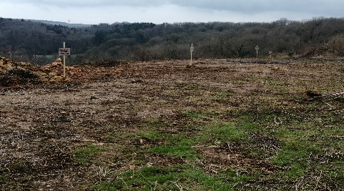
- Fuites eau devant le rue Nationale et la Chapelle
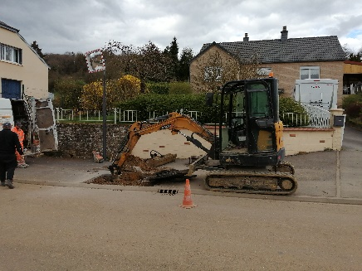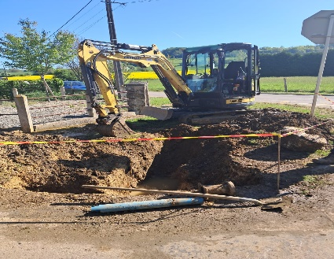
- Visite Mme la Maire et Mme Sinot au centre de tri à Herserange
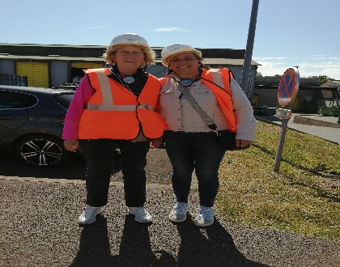
- Tablettes pourtour du cimetière
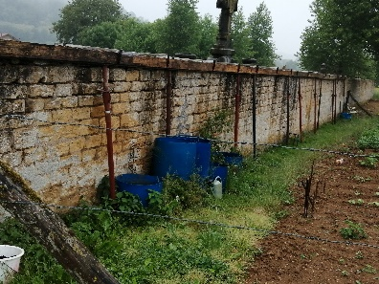

- Réservoir eau potable : installation lampe à UV
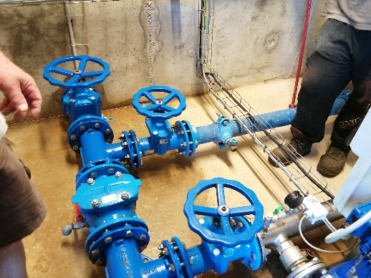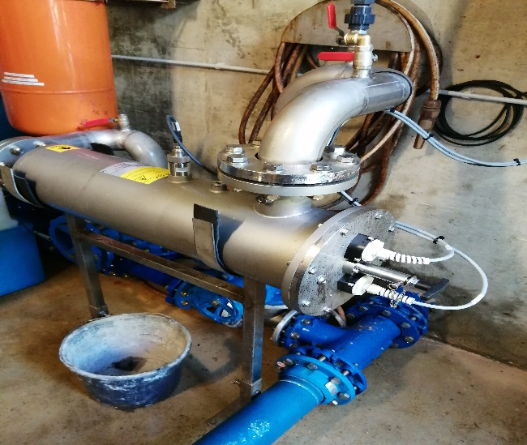

- Nombreux travaux de peinture :
- Banc à la Gaillette et au bois
- Bornes et barres le long de la route Nationale et route de Lamouilly
- Bornes et barres à la Chapelle
- Garde- corps du pont de chemin de fer rue du Tournoi
- Grille du Parc St Amand

- Fin des travaux rue du Moulin

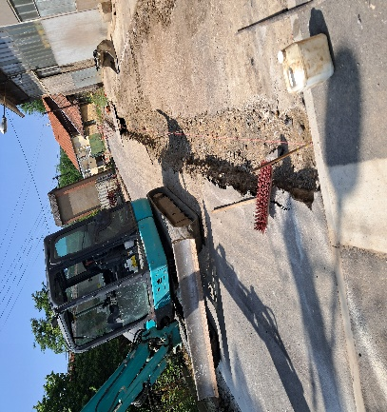

- Fin des travaux bas rue de Blazy
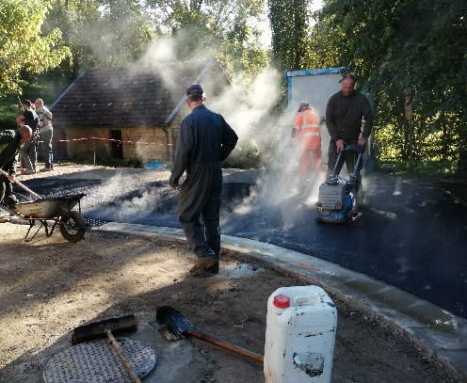
- Installation de 3 stations canines

- Cimetière- Jardin du souvenir

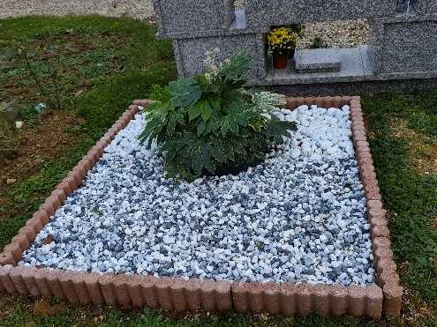
Les cendres d’une habitante y ont déjà été déposées.
- Pose de caméras de vidéosurveillance par ID COM en attente branchement Enedis
- Aménagements sécuritaires : pose de tapis berlinois et giratoire à terminer lors du retour de congés de l’entreprise.

